Tillsynsbegäran – information om höga naturvärden i avverkningsanmälan A 36471-2022 i Uppsala kommun
Denna tillsynsbegäran behandlar höga naturvärden i avverkningsanmälan A 36471-2022 i Uppsala kommun som inkom 2022-08-31 och omfattar 4,2 ha.
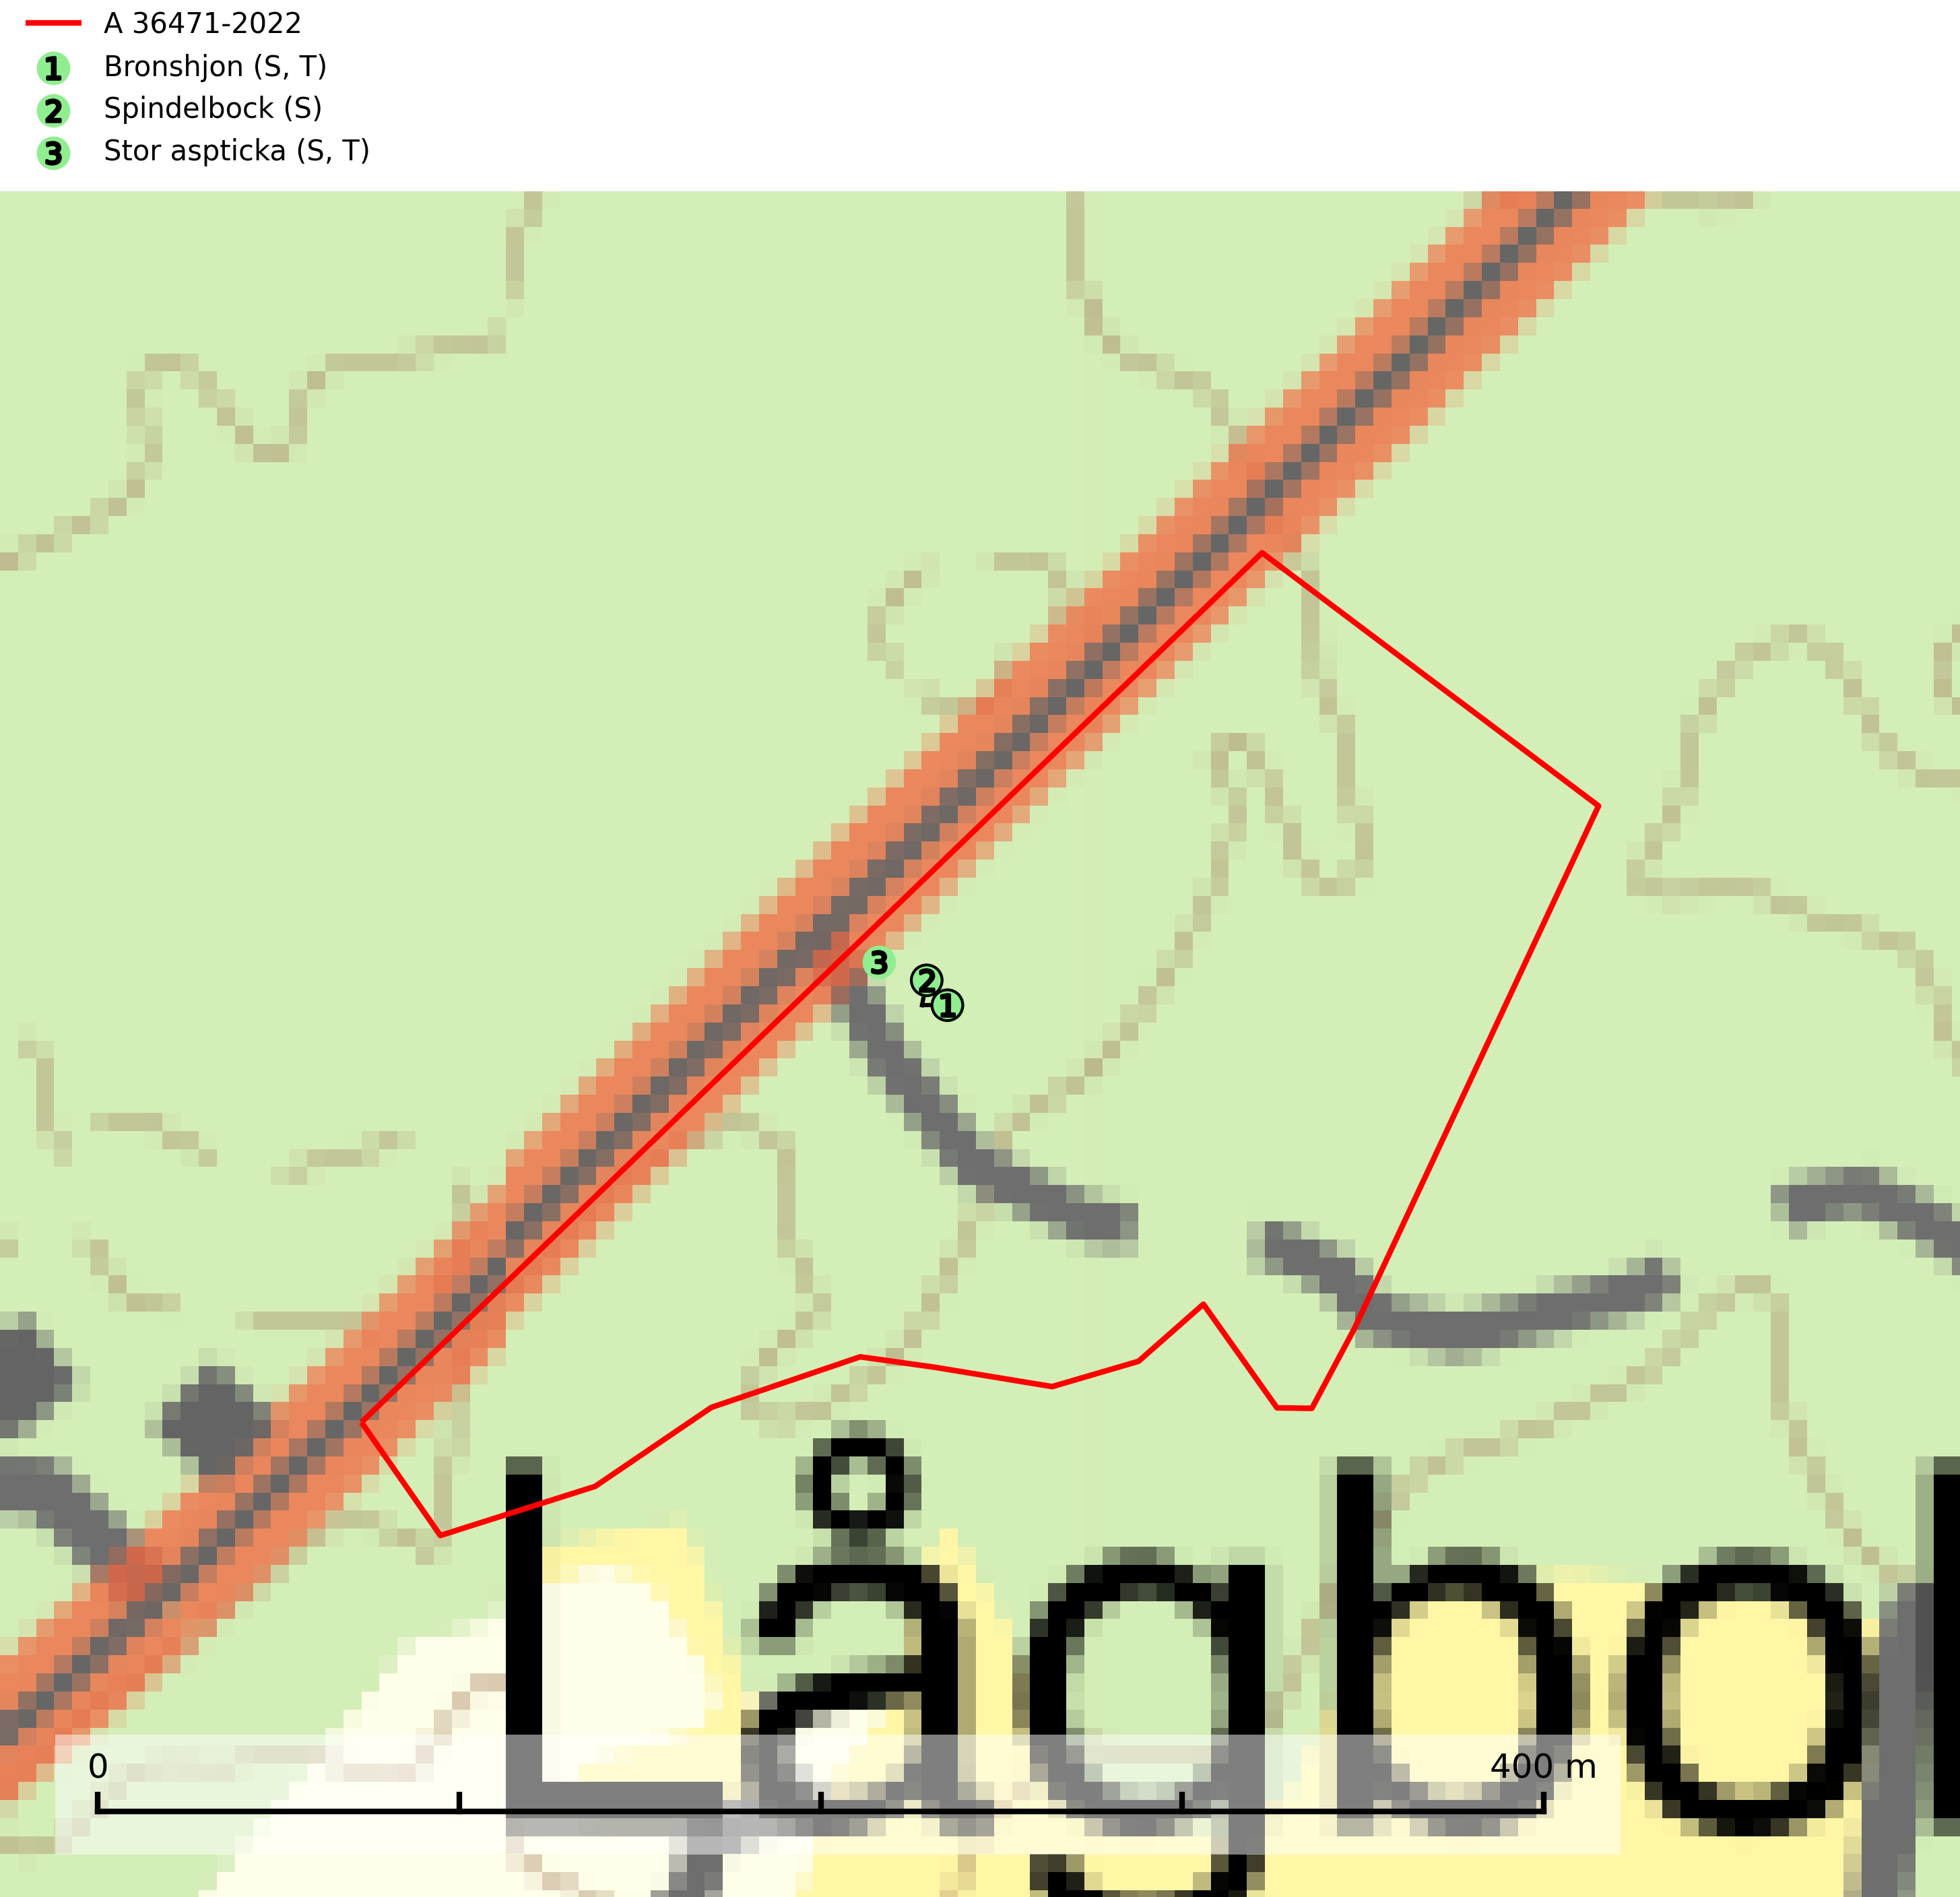
Figur 1. Fyndplatser för naturvårdsarter i avverkningsanmälan. Markörer utan svart kant är placerade på fyndplatsen. Markörer med svart kant är placerade vid sidan av fyndplatsen har ett svart streck som visar fyndplatsens exakta position. Kartans mittpunktskoordinat är N 6658939, E 689963 i SWEREF 99 TM.
I avverkningsanmälan finns fynd av 3 naturvårdsarter, varav 2 är typiska (T) och 3 är signalarter (S): bronshjon (S, T), spindelbock (S) och stor aspticka (S, T). Se Figur 1.

Tillsynsbegäran
Vi begär härmed att Skogsstyrelsen fattar beslut enligt miljöbalken som säkerställer att skogens höga naturvärden bevaras samt att EU-lagstiftning efterlevs och att artskyddsbrott förhindras.
Vi önskar även ta del av de ställningstaganden och beslut som myndigheten meddelar till följd av aktuell avverkningsanmälan och föreningens inlaga (se 34 § förvaltningslagen).

Naturvårdsarter och fridlysta arter
Nedan följer beskrivningar av de naturvårdsarter och fridlysta arter som har sina livsmiljöer och växtplatser i den avverkningsanmälda skogen. De påträffade naturvårdsarterna är ett tydligt kvitto på att det rör sig om en skog med höga naturvärden.
Bronshjon är en skalbagge vars larvutveckling sker under grov bark på stammar av döda eller döende barrträd, främst gran, i mindre omfattning tall. Arten är knuten till äldre, naturskogslik granskog med inslag av torkande träd. Bronshjon är typisk art för 9010 Taiga (SLU Artdatabanken, 2025).
Spindelbock är en långhorning vars larvutveckling sker under barken på nyligen döda grenar och stammar av olika lövträd, främst björk och asp, men även klibbal, ek, hassel, sälg och andra trädslag. Det föreligger indikation på eller misstanke om populationsminskning. Minskningen avser kvalitén på artens habitat på grund av fortsatt snabb avverkning av kontinuitetsskog i norra Sverige, samt ett ökat utnyttjande av flisved (GROT) för energiändamål och röjning i hagmarker på grund av ändrade miljöersättningsregler i den södra halvan av landet (SLU Artdatabanken, 2025).
Stor aspticka är knuten till gamla levande aspar och orsakar karaktäristiska inbuktningar i stammen (så kallad nekroser). Slutavverknings- och gallringsåtgärder i löv- och blandskogsbestånd som innebär att tillgången på grov asp minskar är ett hot mot arten. Det är viktigt att äldre aspar och aspbestånd sparas och för att gynna arten på sikt bör aspinslagen i t.ex. bergbranter, raviner, skogsbryn och kring äldre odlingsmarker generellt sparas i större utsträckning än vad som görs idag. Stor aspticka är typisk art för 9010 Taiga och 9030 Landhöjningsskog (SLU Artdatabanken, 2024; Nitare & Skogsstyrelsen, 2019).

